Subsistemas terrestres

QUE SUBSISTEMAS CONSTITUEM A TERRA?

A realização desta ficha de trabalho permitir-te-á descobrir que a Terra é um sistema capaz de gerar vida e que é
constituído por subsistemas que interagem e que dependem uns dos outros. Para tal, deverás proceder a uma análise atenta das figuras e a uma leitura cuidadosa da informação desta ficha e procurar responder às questões que se seguem de forma rigorosa e o mais correta possível.

1. Observa a figura 1 e lê a informação do quadro na página seguinte.

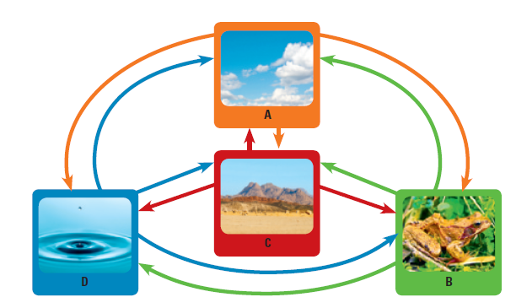

CONSTITUIÇÃO DOS SUBSISTEMAS TERRESTRES
Biosfera | Conjunto de todos os seres vivos e dos seus habitats.
Geosfera | Material rochoso que se encontra à superfície e no interior da Terra.
Hidrosfera | Conjunto de toda a água.
Atmosfera | Conjunto de gases que envolvem a Terra.

1.1 Completa a figura 1, identificando os subsistemas terrestres.

A ___________________________ C ____________________________
B ___________________________ D ____________________________

1.2 As setas presentes na figura 1 representam possíveis interações que ocorrem entre os subsistemas terrestres,
mostrando que estes trocam matéria e energia entre si. Indica possíveis situações que ilustrem interações
entre os seguintes subsistemas ilustrados na figura 1.

1.2.1 A e B.
___________________________________________________________________________________
___________________________________________________________________________________

1.2.2 A e D.
___________________________________________________________________________________
___________________________________________________________________________________

1.2.3 C e A.
___________________________________________________________________________________
___________________________________________________________________________________

1.3 Dado que um sistema é um conjunto de elementos que interatuam e que dependem uns dos outros, justifica
porque se considera a Terra um sistema.
_______________________________________________________________________________________
_______________________________________________________________________________________
_______________________________________________________________________________________

1.4 Explica por que razão é essencial que as rochas que constituem a geosfera sejam alteradas, originando solos,
para que a biosfera se instale em meio terrestre.
_______________________________________________________________________________________
_______________________________________________________________________________________
_______________________________________________________________________________________
_______________________________________________________________________________________
_______________________________________________________________________________________
_______________________________________________________________________________________
_______________________________________________________________________________________
_______________________________________________________________________________________
___________________________________________________________________________________

2. Observa a figura 2.
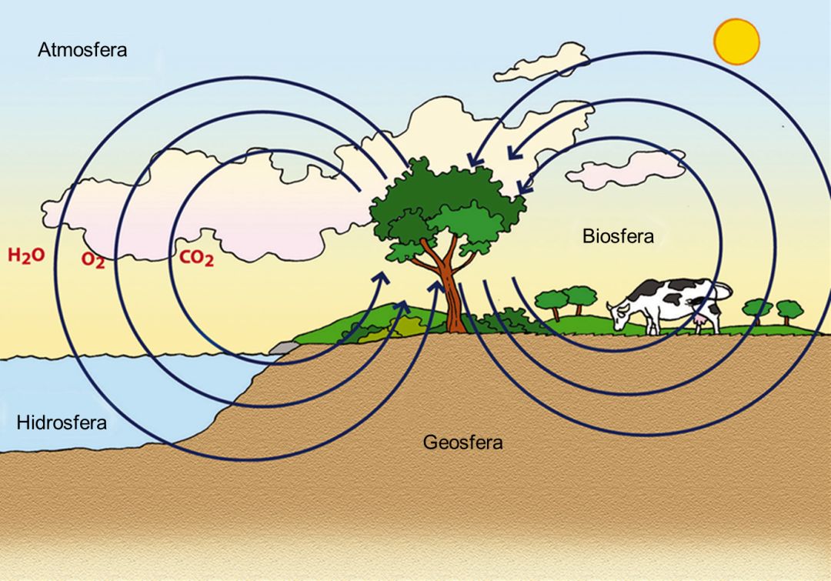

Figura 2 Subsistemas terrestres em interação.

2.1 Justifica com exemplos da figura o papel de cada um dos subsistemas terrestres – atmosfera, hidrosfera,
geosfera – na manutenção da biosfera, isto é, da vida na Terra.
_______________________________________________________________________________________
_______________________________________________________________________________________
_______________________________________________________________________________________
_______________________________________________________________________________________
_______________________________________________________________________________________

3. Lê o texto.

Atividade vulcânica no Etna

O Governo italiano decretou o estado de emergência na província de Catânia, em consequência da evolução da atividade do vulcão Etna. A localidade de Nicolosi, com cerca de 5 mil habitantes, estava ameaçada por uma torrente de lava que descia a encosta sul do vulcão. Catânia encontrava-se coberta por cinzas e poeiras, em consequência do vento que sopra do vulcão para a cidade. Devido a esta nuvem de cinzas e poeiras, houve necessidade de encerrar o aeroporto por tempo indeterminado.
Diário de Notícias, 27 de junho de 2012 (adaptado)

3.1 Identifica no texto interações estabelecidas entre:

3.1.1 geosfera e biosfera.
___________________________________________________________________________________
___________________________________________________________________________________
_______________________________________________________________________________

3.1.2 geosfera e atmosfera.
___________________________________________________________________________________
___________________________________________________________________________________
___________________________________________________________________________________

4. Escreve os comentários que consideres pertinentes sobre a atividade que acabaste de realizar (o que sentiste,
que dificuldades tiveste, o que gostarias de alterar ou acrescentar…).
SIM NÃO COMO CONSEGUIR*
Gostaste de realizar esta atividade? Explica porquê.

Dificuldades sentidas na realização da atividade.

O que mudarias nesta atividade?

Outras notas e/ou comentários.

SIM NÃO COMO CONSEGUIR*

No final desta atividade, deverás ser capaz de:

 | SIM | NÃO | COMO CONSEGUIR*
1. Descrever a Terra como um sistema composto por subsistemas.
2. Reconhecer a Terra como um sistema.
3. Discutir o papel da alteração das rochas e da formação do solo na existência
de vida no meio terrestre.
4. Justificar o papel dos subsistemas na manutenção da vida na Terra.

* Poderás consultar o teu Manual ou pedir ajuda a um colega e/ou ao professor.

